**2021中山大学药学院研究生复试**

**药理学专业指引及注意事项**

1. **复试形式与分值分配**

本次复试为线上复试。复试内容包括综合评价、外语应用能力测试、专业能力及综合素质考核四个部分。复试成绩满分为500分，包括综合评价（满分100分）、外语应用能力测试（满分100分）、专业能力及综合素质考核（满分300分）。

**二、网络远程复试时间安排及注意事项**

1、备考（考前准备）：3月22日-23日

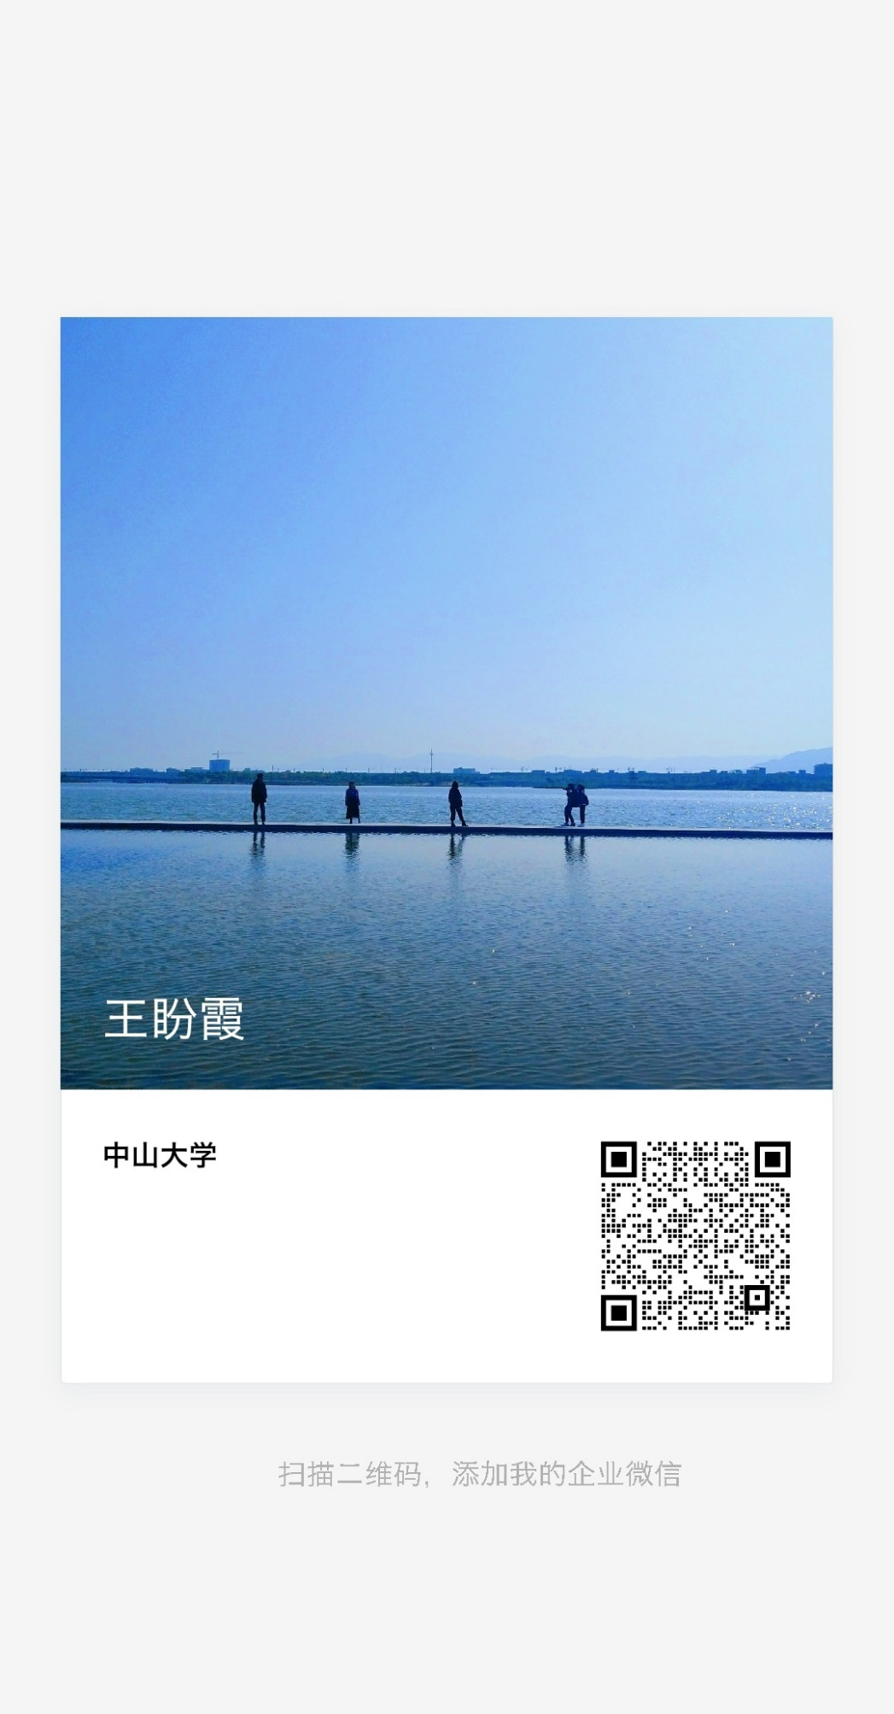（1）复试顺序抽签：2021年3月22日9:00-12:00期间，请扫描以下二维码添加招生秘书（王盼霞老师）**企业微信**，届时将分发《报考导师志愿表》以及各导师今年的名额分配表，请大家保持在线；2021年3月22日16:00，复试秘书将与考生通过腾讯会议连线，会议邀请码由秘书在2021年3月22日14:00之前通过企业微信发布，请考生及时留意，进入会议请先关闭摄像与音频，会议上抽取复试顺序编号。请考生务必记住复试顺序编号，复试将按照编号进行。

（2）提交综合评价相关材料：2021年3月23日上午8:00前，请提供本科学习成绩单、科研成果、竞赛获奖、社会服务等相关补充材料（要求以PDF的形式提交，首页为材料清单目录，目录后附上原件的扫描件；邮件统一命名为“药理学-复试顺序编号-姓名”）。材料以“综合评价相关材料-药理学-复试顺序编号-姓名”为标题，[发送至guoy88@mail.sysu.edu.cn](mailto:发送至xiaoch7@mail.sysu.edu.cn)。

**综合评价相关材料将作为复试评分的依据之一，请如实认真准备。若发现造假行为的考生将取消复试资格。**

（3）导师的个人简历可参考药学院网上资料。《报考导师志愿表》以及各导师今年的名额分配情况将在3月22日通过企业微信分发给考生，以便学生填写《报考导师志愿表》，考生于3月23日8:00前连同综合评价相关材料一同发送至guoy88@mail.sysu.edu.cn。

（4）备考期间请仔细阅读学校发布的在线复试指引材料，并提前检查网络与设备状况。建议自行提前演练，尤其注意调试麦克风与扬声器。

2、网络远程复试考核：3月24日

（1）候考：请按编号顺次提前15分钟进入腾讯会议在线候考室，并完成身份认证等准备工作（面试设备与监控设备需要同时连接）。【详见“中山大学2021年硕士研究生网络远程复试系统使用指南（学生版）”。】并在工作人员指引下进入网络考场进行面试。

（2）**因考生个人原因未能准时参加现场考核，导致考核成绩（全部/部分）缺失，责任由考生个人承担。**

（3）**由于当天考核面试考生众多，原则上考生考核顺序以抽签结果顺序进行，过时不候。**

（4）**面试过程请严格遵守考试记律，若发现作弊行为，考生将取消复试资格。**

3、面试形式及内容

重点考查考生的知识结构、综合分析和解决实际问题能力、创新能力、逻辑表达、道德品质、心理素质和外语听说水平。

**三、复试结果公布**

总成绩 = 初试成绩（满分500分）+ 复试成绩（满分500分），以总成绩排名优先顺序，择优录取。录取名单将于学院网站公布。政审表和体检表等相关资料请留意学院网站相关公告。

**四、招生秘书联系方式**

如有问题请联系：李老师（13422184539），王老师（15521293819），郭老师（18819431226）。